Приглашаем на прогулку 11.30-12.30
 | мероприятия | дата
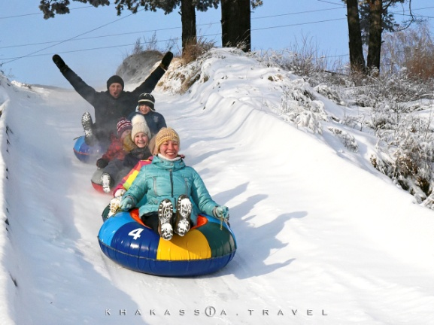 | Катание с гор на ватрушках и ледянках | 4.01.2021  7.01.2021
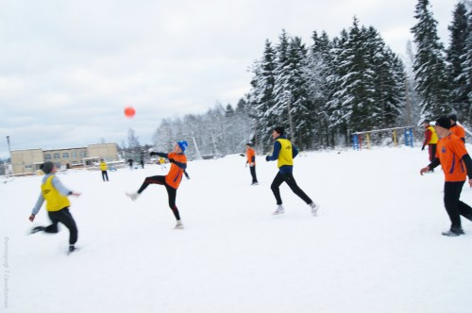 | Футбол на снегу | 6.01.2021
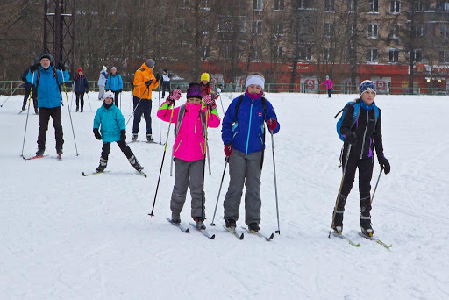 | Лыжная прогулка | 5.01.2021  8.01.2021
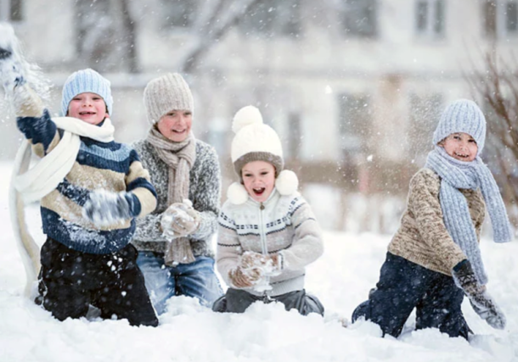 | Молодецкие забавы | 9.01.2021
 | Фотоконкурс | 1-14 января

